
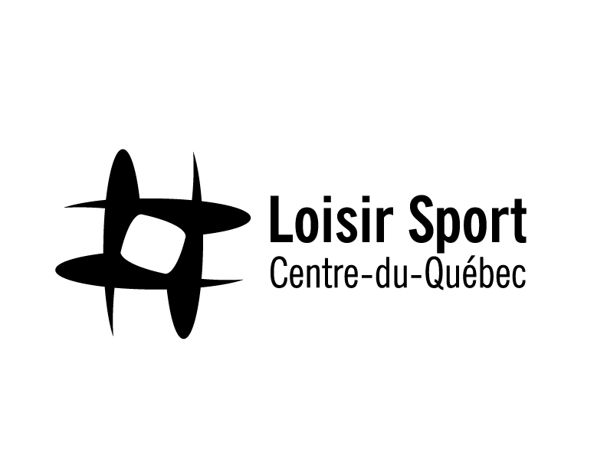

COMMUNIQUÉ DE PRESSE
Pour diffusion immédiate
L’heure est au bilan pour la 59e Finale des Jeux du Québec de Trois-Rivières
Centre-du-Québec, le dimanche 3 août 2025 – La délégation du Centre-du-Québec (CDQ) dresse un bilan extrêmement positif à l’issue de la 59e Finale des Jeux du Québec – Trois-Rivières 2025, qui s’est déroulée avec succès au cours des derniers jours. Cette édition a été marquée non seulement par des performances sportives remarquables, mais également par la reconnaissance de valeurs fondamentales telles que l’éthique, le respect et l’esprit sportif.

Un bilan impressionnant
Le Centre-du-Québec termine sa participation avec les résultats suivants :
- 20 médailles remportées, soit une seule de moins que le triple de la récolte de l’édition de Rimouski en 2023 ;
- Deux bannières de l’esprit sportif, décernées en reconnaissance du comportement exemplaire et du respect des valeurs du sport par les athlètes et les équipes ;
- Une 9e position au classement des régions, avec un total de 176 points, marquant une avancée significative ;
- Le titre de troisième région la plus améliorée au Québec, démontrant un développement constant de la délégation.

Une reconnaissance éthique majeure
En guise de conclusion de ces Jeux, la délégation du CDQ s’est vu attribuer la bannière de la région la plus éthique en loisir et sport. Ce prestigieux honneur récompense l’ensemble de la délégation pour son engagement profond envers les principes d’entraide, de leadership, de respect des individus, des règles et du cadre sportif. Il s’agit d’une reconnaissance hautement significative, plaçant le CDQ parmi les chefs de file provinciaux en matière de valeurs sportives.

« Cette reconnaissance reflète l’identité profonde de notre région. Au-delà des résultats sportifs, c’est la qualité humaine et le comportement exemplaire de nos jeunes qui font notre fierté. Nous revenons de Trois-Rivières avec le sentiment d’avoir accompli quelque chose de grand, sur tous les plans », a déclaré Maxime Lemire, chef de mission du CDQ.

La délégation tient à remercier chaleureusement l’ensemble des athlètes, entraîneurs, accompagnateurs, familles, bénévoles et partenaires institutionnels qui ont contribué à faire de cette 59e finale une réussite collective.

Basketball féminin (6e/19 régions)
L’équipe féminine de basketball du CDQ a conclu son parcours avec une solide 6e position au classement général, affichant une fiche compétitive de deux victoires et deux défaites. Cette performance témoigne non seulement du calibre sportif de l’équipe, mais aussi de sa cohésion, de sa rigueur et de son engagement tout au long du tournoi.

Au-delà des résultats sur le terrain, c’est l’attitude exemplaire des joueuses qui a attiré l’attention. Leur esprit sportif irréprochable, leur énergie contagieuse et leur cohésion impressionnante ont été soulignés à plusieurs reprises. « Cette 6e position est certes un résultat dont nous sommes fiers, mais c’est surtout la manière dont nos athlètes ont porté les couleurs du Centre-du-Québec qui mérite d’être saluée. Leurs attitudes sur le terrain et en dehors ont fait rayonner notre région », a souligné Maxime Lemire, chef de mission.

Basketball masculin (11e/19 régions)
L’équipe masculine a complété son parcours en terminant au 11e rang sur 19 équipes participantes. Avec une fiche équilibrée de deux victoires et deux défaites, les athlètes ont offert des performances intenses. Tout au long du tournoi, les joueurs ont su démontrer une cohésion constante et une énergie soutenue, livrant des matchs de qualité face à une compétition relevée.

Cyclisme sur route (11e/19 régions)
L’équipe de cyclisme sur route a livré une performance hors du commun, se classant 8e sur 10 au contre-la-montre par équipe à relais mixte et concluant la compétition au 11e rang au classement général. Les athlètes ont démontré une détermination sans faille tout au long de l’épreuve, la majorité d’entre eux ayant complété les deux blocs de compétition, une tâche exigeante tant sur le plan physique que mental. Parmi les performances individuelles à souligner, Zack Raymond et Matt Lemay se sont distingués leur puissance et leur gestion de course exemplaire.

Natation (13e sur 19 régions)
Résultats individuels notables :
- 50 m brasse (F) : Mathilde Rivard (Drummondville) (12e / 36)
- 200 m quatre nages (F) : Laurence Nault (Victoriaville) (5e / 36)
- 100 m libre (F) : Angelica Allard (Victoriaville) (6e / 36)
- 100 m libre (M) : Dwain Matthew Ryan Doorbeegassing (Victoriaville)– médaille de bronze (3e / 31), Charles-Étienne Laroche (Victoriaville) (12e / 31)
Relais :
- Filles 12–14 ans – 4 x 50 m quatre nages : 11e
- Garçons 13–15 ans – 4 x 50 m libre : 7e
- Filles 12–14 ans – 4 x 50 m libre : 7e

Parmi les faits saillants, on retient particulièrement les performances de Xavier Nault (Victoriaville), qui a non seulement remporté une médaille de bronze au 100 m libre masculin, mais également établi deux nouveaux records au cours de la compétition, incluant un exploit en 50 m dos lors du relais 4 x 50 m quatre nages ainsi que Dwain Matthew Ryan Doorbeegassing qui a collecté le bronze au 100m libre.

Avec un total de quatre médailles, deux records brisés et une forte représentation dans plusieurs finales, la natation s’inscrit comme l’un des pôles forts de la délégation du Centre-du-Québec lors de ces Jeux. À noter que Xavier Nault sera de retour avec la délégation pour l’édition de Beauce 2027. Ça promet !

Soccer masculin (13e/19 régions)
L’équipe masculine de soccer a conclu sa participation à la 59e Finale des Jeux du Québec avec panache, en signant une victoire convaincante de 6-0 contre l’Est-du-Québec, lors de son dernier match. Grâce à cette performance éclatante, les joueurs terminent le tournoi avec une fiche de 1 victoire, 1 match nul et 2 défaites, ce qui leur vaut une 13e position au classement général parmi les régions représentées.

Soccer féminin (15e/19 régions)
L’équipe féminine de soccer a conclu sa participation avec une victoire convaincante de 2-0 face à la région du Sud-Ouest, ce qui lui permet de terminer au 15e rang du classement provincial. Avec une fiche de 2 matchs nuls, 1 défaite et 1 victoire, l’équipe a offert des performances solides, marquées par une grande combativité et un esprit d’équipe remarquable. Match après match, les joueuses ont su tenir tête à leurs adversaires et se démarquer par leur détermination, leur solidarité et leur courage sur le terrain.

Golf (14e/17 régions)
L’équipe de golf termine sa participation avec une 14e place au classement général, marquant une amélioration d’une place par rapport à l’édition précédente. En individuel, Zack Côté (Bécancour) s’est distingué avec une solide 10e position sur 32, tandis que Pier-Alexandre Gagnon (Victoriaville) et Thomas Bédard (Plessisville) ont démontré leur régularité lors des épreuves en duo. Dans les formats « Vegas » et « deux balles, meilleure balle », les tandems ont obtenu des résultats compétitifs, notamment une 5e place pour Bédard/Gagnon en Vegas et une 7e pour Morissette/Côté en meilleure balle.

Volleyball de plage féminin (1ere/17 régions) et masculin (1er/18 régions)
Le Centre-du-Québec réalise un exploit sans précédent en volleyball de plage en remportant les deux médailles d’or chez les filles et les garçons, en plus de mettre la main sur la bannière de l’esprit sportif du côté féminin. Il s’agit d’un doublé historique pour la région dans cette discipline.

Chez les filles, l’équipe a connu un parcours parfait, demeurant invaincue tout au long du tournoi. Elles ont conclu avec brio en remportant une finale serrée contre Lanaudière, démontrant une remarquable maîtrise technique et un esprit d’équipe exemplaire. Leur attitude irréprochable a également été soulignée par l’attribution de la bannière de l’esprit sportif, une reconnaissance prestigieuse des valeurs de respect, d’éthique et de solidarité.

Du côté des garçons, après une seule défaite en début de parcours, l’équipe a su rebondir avec force pour atteindre la finale. Elle y a signé une victoire convaincante 2-0 contre la Mauricie, décrochant à son tour la médaille d’or.

Eau libre (12e/19 régions)
Les athlètes du CDQ se sont illustrés avec résilience et détermination lors de cette journée exigeante dédiée aux longues distances. En relais féminin 500 m, le duo Alexia Alie (Victoriaville) et Sarah Fernet (Drummondville) a pris la 15e place sur 16 équipes avec un temps de 15:43.8. En relais mixte 2 x 500 m, Alexia Alie et Jérôme Blais (Victoriaville) se sont classés 17e sur 23 avec un chrono de 14:11.5. Du côté des épreuves individuelles de 2 km, Sarah Fernet et Alexia Alie ont respectivement terminé 25e et 28e sur 33 participantes, tandis que Jérôme Blais a décroché une solide 12e position sur 25 chez les hommes.

– 30 –

Source et contact : Laurence St-Hilaire
Agente de communication pour les Jeux du Québec
Loisir Sport Centre-du-Québec
Téléphone : 819 817-9344 | Courriel : lsthilaire@centre-du-quebec.qc.ca

Photo 1 : Équipe de volleyball féminin avec la bannière de l’éthique sportive
Photo 2 : Équipe de mission avec la bannière de la région la plus éthique

